

Universidad Autónoma de San Luis Potosí
Facultad de ingeniería
Tratamiento de Imágenes
Parcial 4
Ramírez Galván Manuel
Actividad 3

05/05/2025
Línea de Producción
Objetivo:
Diseñar, programar y simular en CoppeliaSim una celda de trabajo con las siguientes características:
- Sistema de transporte
Se debe simular una banda transportadora que traslade cubos desde un punto A (origen) hasta un punto B (final de línea).
- Generación de piezas
Las piezas (cubos) deben:
  - Generarse automáticamente a intervalos regulares.
  - Asignarse un color aleatorio: verde o azul.
- Sistema de detección por visión
  - A la mitad de la banda, debe haber un sensor de visión que capture en tiempo real el color del cubo.
  - La detección debe realizarse desde un script externo en Python, utilizando la API remota de CoppeliaSim y procesamiento con OpenCV.
- Sistema de clasificación
  - Al final de la banda, debe instalarse una placa desviadora conectada a un motor rotatorio (joint).
  - Según el color detectado por el sensor:
    - Si el cubo es azul, la placa debe girar para desviar el cubo hacia la derecha.
    - Si el cubo es verde, la placa debe girar para redirigir el cubo hacia la izquierda.
- Destino de piezas
  - Las piezas deben caer en contenedores separados según su color:
    - Contenedor derecho: cubos azules.
    - Contenedor izquierdo: cubos verdes.
Pasos:
En la escena se colocó una banda transportadora simple, la cual al inicio tiene un cubo donde inicia el proceso y al final de la banda se encuentra una revoluta con una barrera para poder separar los cubos, fuera y al final de la banda se encuentran dos bases, estas de color verde y azul que representan los recipientes donde tienen que llegar a su respectivo color los cubos y arriba de la banda se encuentra un sensor de visión para poder ver y hacer la separación de las piezas.

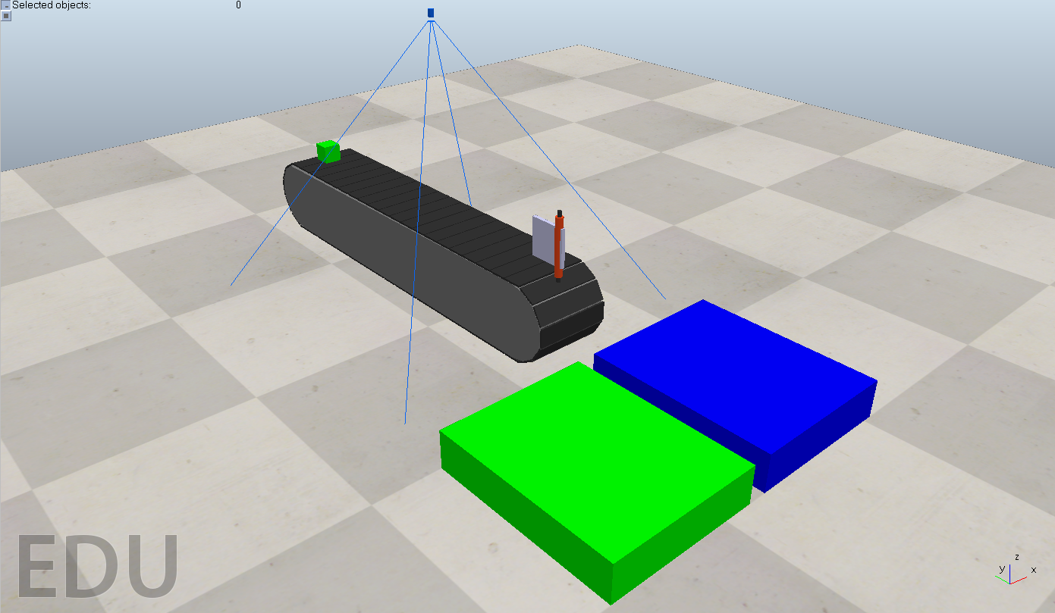
Imagen 1.- Imagen de la Escena
La herencia de la escena es simple para todos, los únicos que son hijos de otros son la barrera que va en la revoluta y el script que va en el dummy.

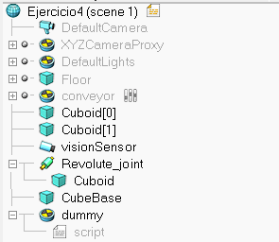
Imagen 2.- Imagen de la Herencia
Se utiliza un dummy para generar bloques de color verde y azul de forma aleatoria en la posición donde esta el cubo al inicio de la banda, esto cada cierto tiempo constante.

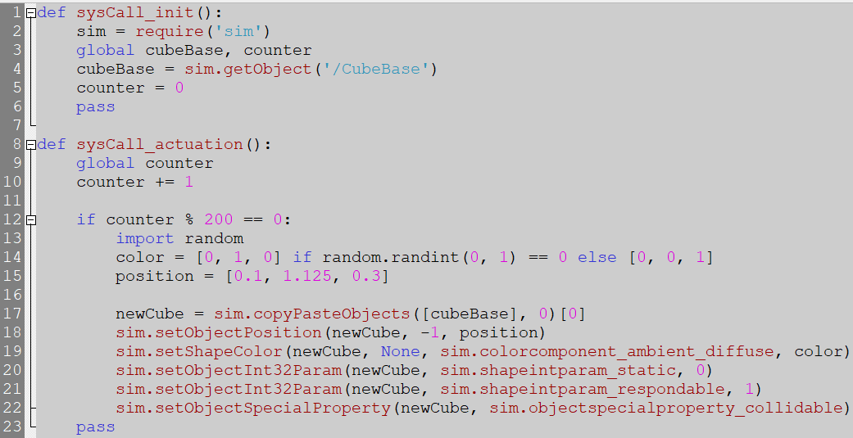
Imagen 3.- Código para Generar Cubos
En el programa se hace la conexión con Copelia, se carga la escena, se cargan los elementos que se van a utilizar los cuales son el sensor de visión y la revoluta, después se inicia la simulación y se crea una función la cual es para identificar objetos de color verde y azul, la cual dependiendo del que sea va a usarse después para mover la revoluta a una posición u otra para desviar el objeto a su respectiva base.
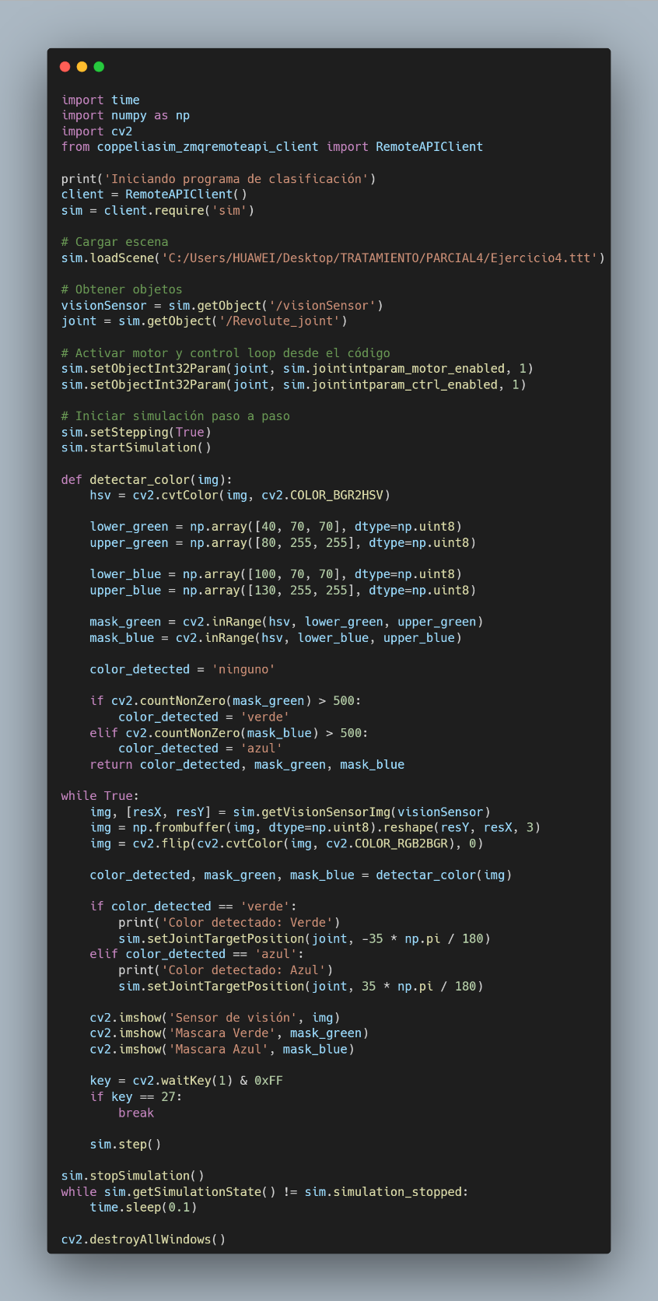
Imagen 4.- Código de Clasificación
Como resultado tenemos que se hace el reconocimiento de los objetos con su respectivo color.
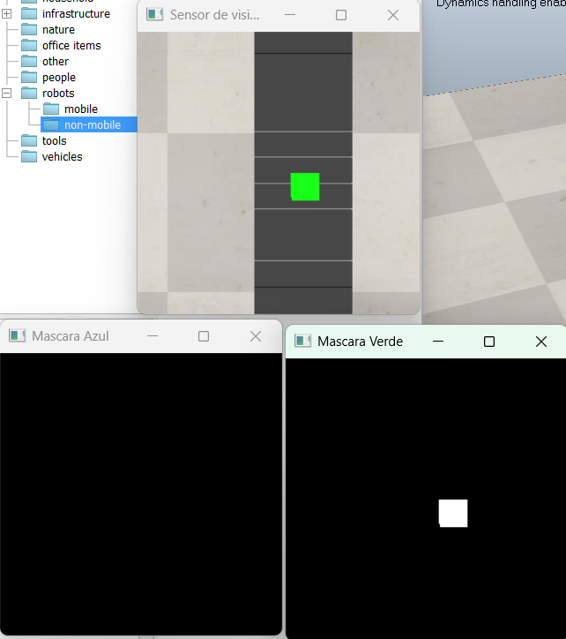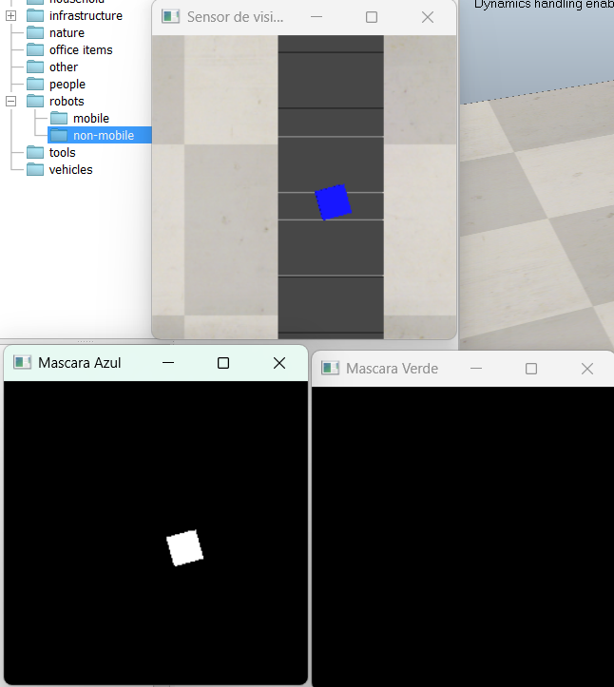
Imagen 5.- Detección de Objetos
Al detectar el color debe de moverse la revoluta para separar los cubos, lo cual no hace, se quedan atorados, hasta que llegan mas objetos y terminan moviendo a los de enfrente hasta tirarlos.
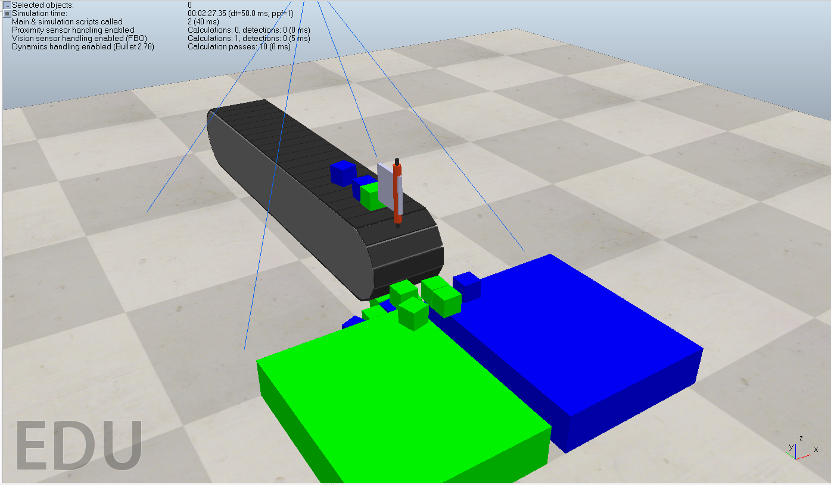
Imagen 5.- Clasificación de Objetos
Conclusiones
Se creo un proyecto en Coppelia en donde se hace la detección cubos de color verde y azul en una banda transportadora. Con ayuda de un sensor de visión y Python, se identifican los objetos, y un joint rotativo los clasifica según su color. Además, se agregó la generación de cubos para simular un flujo continuo. El único inconveniente fue que no se movía el joint a pesar de reconocer el cubo.

